**2.2 声音的特性 暑假预习讲义**

****思维导图

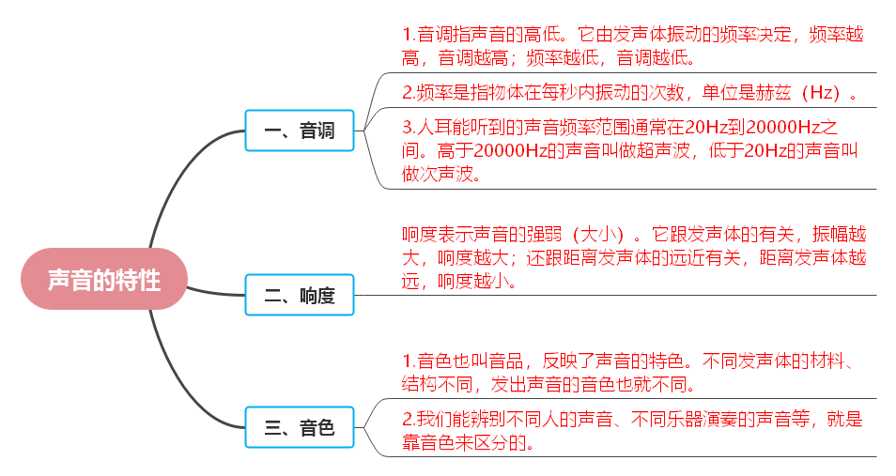

****知识梳理

### 一、音调

1.音调指声音的高低。它由发声体振动的频率决定，频率越高，音调越高；频率越低，音调越低。

2.频率是指物体在每秒内振动的次数，单位是赫兹（Hz）。

3.人耳能听到的声音频率范围通常在20Hz到20000Hz之间。高于20000Hz的声音叫做超声波，低于20Hz的声音叫做次声波。

**易错点提示**：

1.易混淆音调与响度概念。音调关乎声音高低，由振动频率决定；响度指声音强弱（大小），取决于振幅等因素。比如，蚊子翅膀振动频率高，音调高但响度小；敲鼓用力大时，鼓面振幅大，响度大但音调不变（鼓固有频率不变）。

2.在判断物体振动快慢与音调关系时，要准确理解频率含义。如同样长度琴弦，绷得越紧振动越快、频率越高、音调越高，别错认为是其他因素改变音调。

### 二、响度

响度表示声音的强弱（大小）。它跟发声体的有关，振幅越大，响度越大；还跟距离发声体的远近有关，距离发声体越远，响度越小。

**易错点提示**：

误将响度只与振幅相关联，忽略距离对响度的影响。例如在操场上听教室里老师讲课，即使老师声带振幅不变，因距离远了，听到的响度会变小。

### 三、音色

1.音色也叫音品，反映了声音的特色。不同发声体的材料、结构不同，发出声音的音色也就不同。

2.我们能辨别不同人的声音、不同乐器演奏的声音等，就是靠音色来区分的。

**易错点提示**：

1.认为音色只与发声体的材料有关，忽略结构因素。比如同样木制的小提琴和吉他，因结构不同，音色有明显差异。

2.在复杂声音环境中，可能错误判断是根据响度还是音色区分不同声音源。如在嘈杂音乐会上，要清楚是通过不同乐器独特音色而非单纯响度大小来辨别它们的演奏。

****巩固练习

**一、选择题**

1．比赛时，晓晓同学为苏炳添加油的欢呼声越来越大，这个“越来越大”是指（　　）

A．音色 B．音调 C．响度 D．速度

2．如图所示，在鼓面上撒上适当米粒，小星同学用不同的力敲鼓，观察米粒弹起高度是否发生变化。由此可知，他探究的问题是（　　）

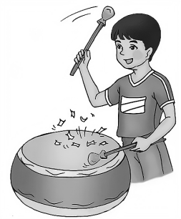

A．响度与振幅的关系 B．音调与频率的关系

C．音色与发声材料的关系 D．以上实验都不能探究

3．一曲“早安隆回”风靡大江南北，我们能分辩出是否是原唱的演唱，依据的是声音的（　　）

A．音调 B．响度 C．音色 D．音速

4．编钟是我国出土的春秋战国时代的乐器，如图所示，用大小相同的力敲击长度不同的编钟，主要是改变声音的（　　）

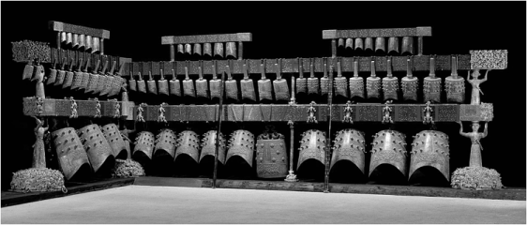

A．音调 B．响度 C．传播速度 D．音色

5．古筝被称为“东方钢琴”，是中国独特的、重要的民族乐器之一。如图所示是表演者弹奏古筝的情景，下列有关说法正确的是（　　）

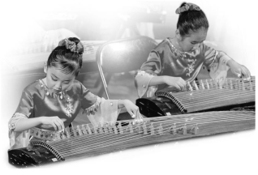

A．演奏时用力拨动琴弦，音调升高

B．演奏时拨动琴弦越快，声音传播速度越快

C．演奏前需要调弦，绷紧的弦发声的音调高

D．演奏时的声音悦耳动听，细琴弦发声的响度大

6．《中国诗词大会》节目中描写声的诗词，下列解释正确的是（　　）

A．“春眠不觉晓，处处闻啼鸟”，鸟叫声传入人耳不需要介质

B．“不敢高声语，恐惊天上人”，诗句中的“高”是指声音的响度大

C．“谁家玉笛暗飞声，散入春风满洛城”，笛声是根据音调辨别出来的

D．“少小离家老大回，乡音无改鬓毛衰”，“乡音无改”是指声音的响度没变

7．如图所示声波的波形图，下列说法正确的是（　　）

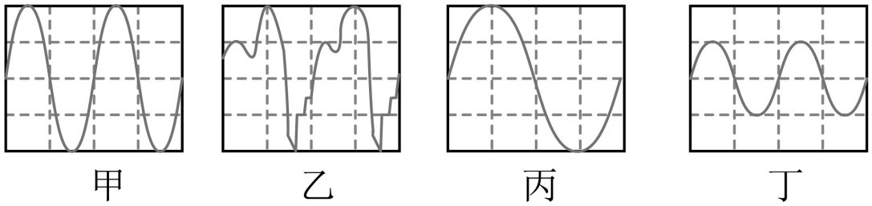

A．甲、乙的音色相同 B．甲、丙的音调相同

C．乙、丙的响度相同 D．丙、丁的音调和响度都相同

8．如图所示是超声波清洁器在清洗眼镜。清洁器在使用时先向水槽中加水使眼镜完全浸没在水中，通电后清洁器即可开始工作，此时站在旁边的人能听到“啦啦”的声音。关于超声波清洁器和超声波，下列说法正确的是（　　）

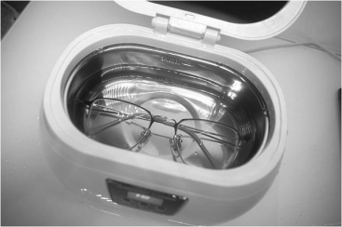

A．超声波不是由物体振动产生的

B．利用超声波能清洗眼镜，说明超声波能在水中传播

C．旁边的人听到的“磁磁”声就是超声波

D．生活中，科学家能利用超声波测定地震发生的位置

9．如图所示，7个相同的玻璃瓶中灌入不同高度的水，仔细调节水的高度，敲击它们，就可以发出“1.2.3.4.5.6.7.”的声音来；而用嘴吹每个瓶子的上端，可以发出哨声．则下列说法不正确的是（　　）

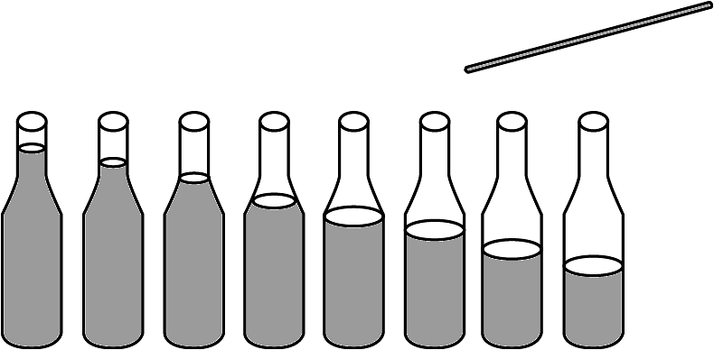

A．敲击瓶子时，声音是由瓶子的振动产生的

B．敲击瓶子时，从左到右，音调越来越高

C．用嘴吹气时，声音是由瓶子和水振动产生的

D．用嘴吹气时，从左到右，音调越来越高

**二、填空题**

10．我国有些地方修筑了“音乐公路”。当汽车以一定速度匀速行驶时，就会奏出一段悦耳的乐曲。音乐公路的路面上分布着许多横向凹槽，如图所示。汽车每经过一个凹槽，就会上下振动一次。路面上凹槽的分布比较密，汽车行进时振动很快，于是就发出了　 　（选填音调更高或响度更大）的声音。

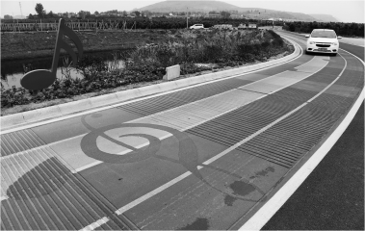

11．“闻其声而知其人”主要是根据声音的　 　不同来判断的；“震耳欲聋”是形容声音的　 　大。（选填“音调”、“响度”、“音色”）

12．如图所示，这是一种马达，它能把人耳听不见的声音的振动的形式转换为移动的形式，并具有低速、高精度等优点，不少数码照相机的光学镜头都采用了这项技术，该仪器是利用　 　（选填“超声波”、“次声波”或“可听声”，下同）的相关原理工作的。现代科学家已成功研制一种叫做“水母耳”的海上报警器，用来接收　 　，从而预报海上风暴，这种声音的频率　 　（选填“高于”或“低于”）人耳的听觉频率范围。

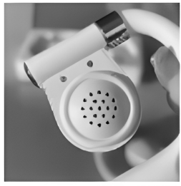

13．春晚的小品《不差钱》赢得了全国观众的喜欢，“小沈阳”成名。观众在现场听到“小沈阳”的声音是靠　 　传播过来的，“小沈阳”模仿刘欢的声音很逼真，是因为他们的　 　相似，“丫蛋”唱女高音也很到位，这里的“高音”指的是　 　高。

14．如图所示为形似蜂鸟的长喙天蛾，其翅膀每分钟振动高达4200次，则天蛾振翅的频率是　 　赫兹，人　 　（选填“能”或“不能”）听到其振翅的声音，因为人耳能听到的声音频率范围通常为　 　赫兹~20000赫兹。

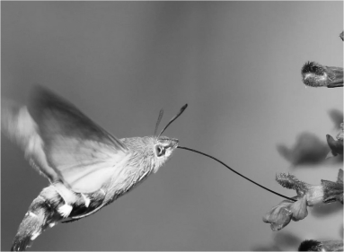

15．小夏在研究口琴的发声原理时，拆掉了口琴外壳，发现在气孔边分布着长短、厚薄都不同的一排铜片（如图所示）。吹口琴时，在气流的冲击下，铜片振动，发出声音。对不同气孔吹气，改变了声音的　 　；而演奏二胡时，手指上下移动按压琴弦的不同位置，是为了改变琴弦振动部分的　 　来达到同样的目的。

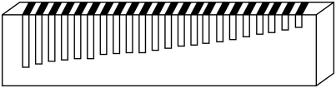

**三、简答题**

16．人们在挑选西瓜时，总是要轻轻地拍一拍，听听声音来分辨西瓜的好坏，你觉得这里面有什么物理道理吗？

17．小英用水壶向暖水瓶中注开水，小明在一旁提醒她：“快满了”！说话间水真的满了，小英奇怪的问：你怎么知道快满了？小明说：听出来的，小英很迷感，你能帮小英弄清其中的奥秘吗？

**四、实验探究题**

18．如图所示，小华同学利用钢尺来探究影响音调高低和响度大小的因素时，做了以下实验：

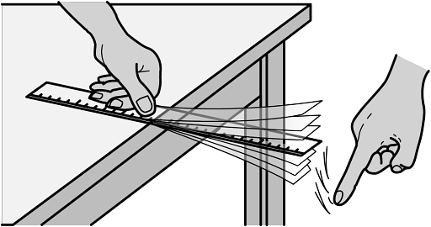

（1）在探究影响音调高低的因素时，小华把钢尺的一端紧压在桌面上，另一端伸出桌面，拨动钢尺听它振动时发出声音的高低，同时注意观察钢尺振动的快慢；改变钢尺伸出桌面的长度，再次拨动钢尺（注意使钢尺前后两次的振动幅度大致相同）。实验发现钢尺伸出桌面的长度越短，振动越　 　，发出声音的音调越　 　。由此可得出结论：音调的高低与声源振动的　 　有关；

（2）在探究影响响度大小的因素时，小华又把钢尺紧压在桌面上，另一端伸出桌面，拨动钢尺听它振动发出声音的大小，同时注意钢尺振动的幅度；改变拨动钢尺的力度，再次拨动钢尺（注意使钢尺前后两次的振动快慢大致相同）。实验发现拨动钢尺的力度越大，钢尺振动幅度越　 　，发出声音的响度越　 　。由此可得出结论：响度的大小与声源的　 　有关；

（3）在实验中小华还发现：同桌的小红在拨动钢尺时，钢尺伸出桌面的部分在振动，同时听到钢尺另一端拍打桌面发出的声音。请指出小红的实验操作存在的问题：　 　。

19．如图所示，有4支相同材料、相同厚度的玻璃量筒，其中a、b、c等高，a、b粗细相同，c、d粗细相同。各量筒内装的水如图所示，某同学猜想气柱发声的频率可能与：猜想一、气柱的长短有关；猜想二、量筒的粗细有关；猜想三、水柱的长度有关。

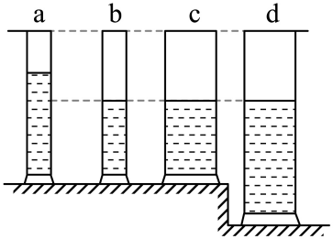

（1）若探究“气柱越长，发声的音调可能越高”，应选量筒　 　（填字母代号）；

（2）若选择的是量筒b、c，则探究的是猜想　 　；

（3）小明用同样大小的力在量筒 c 和 d 的上方吹气，使它们发声，则所发出的声音音调　 　（选填“c高”、“d高”或“一样高”）；

（4）如果用同样大小的力敲击量筒c和d使它们发声，　 　所发出的声音音调较高，本实验用到的科学研究方法是　 　。

**五、科普阅读题**

20．阅读短文，回答问题。

超声波

超声波是频率高于20000Hz的声波，具有指向性好、反射能力强、能量集中等特点，可用于测距、测速、碎石等。

生活中超声波的应用有很多。如超声波加湿器，通过将超声波通入水罐中，产生剧烈的振动使罐中的水破碎成“白雾”，再用小风扇将雾滴吹入室内，增加室内空气的湿度。此外，超声波还经常应用于精密机器具的清洗。

如图甲所示，是超声波测速的原理图。超声波测速仪每1.4s发出一个较强的超声波信号，它在空气中以340m/s速度传播，当遇到路面上的汽车时发生反射。测速仪会接收反射回来的超声波信号，同时记录发射、接收信号的时间，由此可以测定汽车移动的速度‌。图乙是某次超声波测速仪监测某车时的信息。

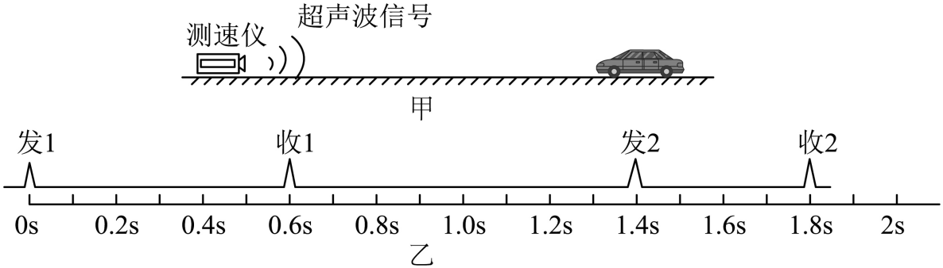

（1）超声波加湿器的应用，说明超声波可以传递　 　；超声波测速是利用了超声波的指向性好、能量集中、　 　等特点；

（2）分析图乙数据：

①测速仪第一次发射的超声波信号，经过　 　s反射回来被接收；

②被监测的车辆第一次遇到超声波信号时距离测速仪　 　m，监测过程中汽车正在　 　测速仪（选填“远离”或“靠近”）；

③如果监测过程中汽车在做匀速直线运动，则该车行驶的速度约为　 　m/s。（计算结果保留整数）

**参考答案**

1．C

2．A

3．C

4．A

5．C

6．B

7．C

8．B

9．B

10．音调更高

11．音色；响度

12．超声波；次声波；低于

13．空气；音色；音调

14．70；能；20

15．音调；长度

16．人们在挑选西瓜时，总是要轻轻地拍一拍，听听声音来分辨西瓜的好坏，是由于生、熟西瓜因其内部瓜瓤熟的程度不同，所以拍打时发出声音的音调和音色就不相同。

17．解：往暖水瓶里倒水时，会引起空气柱的振动而发出声音，水越多，空气柱越短，振动越快，振动频率越高，发出声音的音调高，根据这个道理，就能判断暖水瓶中水的多少了。

18．快；高；频率；大；大；振幅；手没有将钢尺的一端紧压在桌面上

19．（1）a、b

（2）二

（3）一样高

（4）c；控制变量法

20．（1）能量；反射能力强

（2）0.6；102；靠近；26